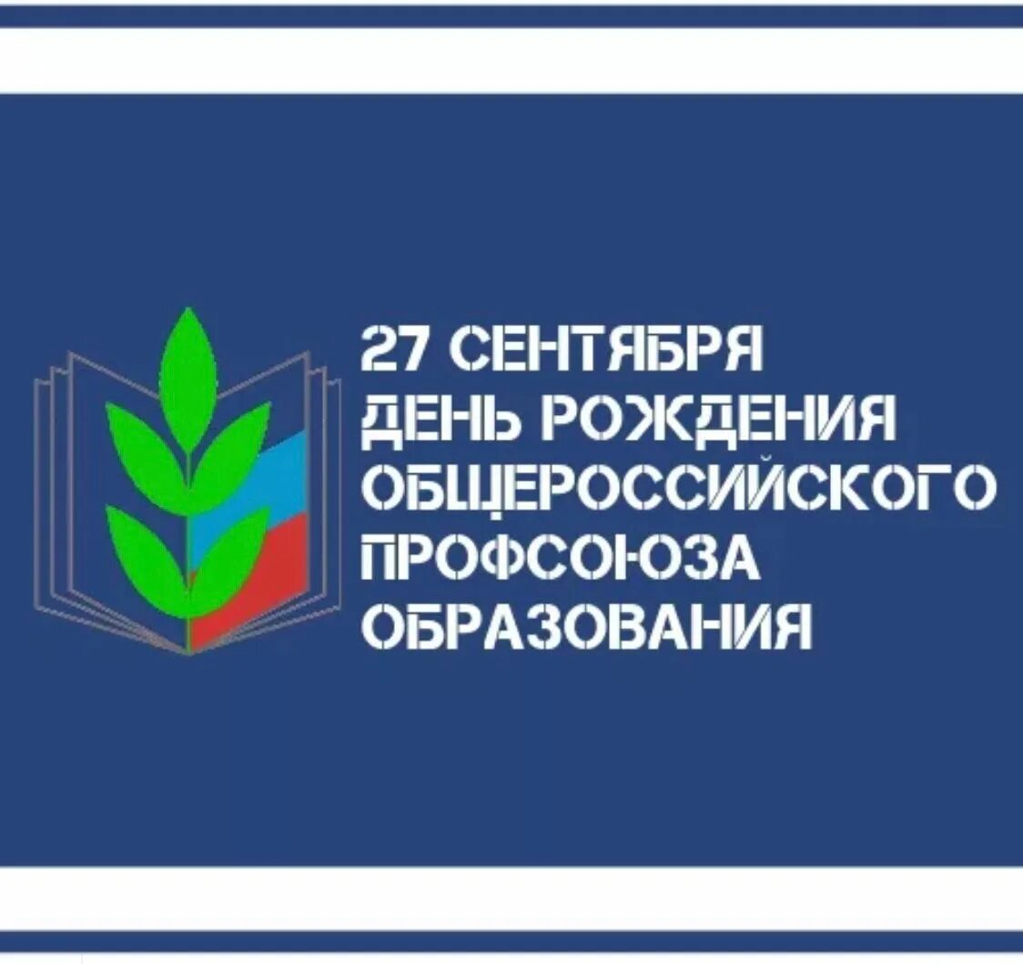**ДЕКАДА ПРОФСОЮЗНОГО ДВИЖЕНИЯ**

**«С ПРОФСОЮЗОМ ПО ЖИЗНИ»**

**27.09.2023 – 06.10.2023**

*27 сентября, в День основания Общероссийского Профсоюза образования, мы в очередной раз благодарим членов Профсоюза за активную социальную позицию, за помощь, которую Вы оказываете своим коллегам, стремясь поддержать и защитить каждого из членов коллектива в трудную минуту, и сообщаем о старте Декады Профсоюзного движения.*

**ПЛАН**

|  |  |  |
| --- | --- | --- |
| **Дата** | **Мероприятия** | **Подробнее** |
| https://avatars.mds.yandex.net/i?id=d2330c6c704a888a6942d2809d77ffef13167c7f-7953198-images-thumbs&n=1327.09.2023 | * Открытие Декады   «С Профсоюзом по жизни»   * День рождения Общероссийского Профсоюза образования. * День Дошкольного работника. | * Публикации на сайте районной организации, профсоюзных страницах ОО и профсоюзных уголках Плана Декады, плакатов, листовок, открыток. * Поздравление работников дошкольных образовательных учреждений с профессиональным праздником. |
| 28.09.2023  https://avatars.mds.yandex.net/i?id=c80dd7fcda848a6188725187224ce73af7f60fa1-9386274-images-thumbs&n=13 | * Старт Спартакиады членов Профсоюза – работников образовательных организаций района. * Встреча «От всей души». | * Заседание судейской коллегии.   Подготовка видео-визиток команд первичных профсоюзных организаций.   * Праздничный концерт для ветеранов профсоюзного движения. |
| https://avatars.mds.yandex.net/i?id=ff2e02df62f2f221df660aca2d783eeaceec6126-5098586-images-thumbs&n=1329.09.2023 | * Встреча с молодыми педагогами «Классное расследование». * Подведение итогов конкурса сценариев корпоративных мероприятий для членов Профсоюза. | * В рамках Года Педагога и Наставника. * Работа жюри. Награждение победителей и участников. |
| 30.09.2023  https://avatars.mds.yandex.net/i?id=2a0000018ab86c18c888c4c1cdcfa927e9fb-1604043-fast-images&n=13 | * Праздничное оформление залов и холлов. * Фотоотчёты ППО. | * Макеты информационных материалов:   <https://disk.yandex.ru/d/PZn2_VwfEHISzQ> |
| https://avatars.mds.yandex.net/i?id=2a0000018ab86c1a7bf494fb70fb2bc8ea7c-1380813-fast-images&n=1301.10.2023 | * Старт Всероссийской акции «В каждом живёт учитель!» | * Цель Акции – демонстрация единства Общероссийского Профсоюза образования в формировании ценностного отношения к образованию и представителям педагогической профессии. |
| https://avatars.mds.yandex.net/i?id=5a5ed295b84136b30b75ac6c8b05780c_l-5333794-images-thumbs&n=1302.10.2023 | * Участие в праздничном мероприятии Департамента образования мэрии города Новосибирска. * Час профсоюзной информации «Профсоюз на страже прав и интересов работников». | * Встреча в молодёжном театре «Глобус» * Личный прием и консультации по телефону внештатного правового инспектора Шабалиной О.А. по вопросам соблюдения трудового законодательства. |
| https://avatars.mds.yandex.net/i?id=38ab2e3b629c14594a4c29e1a8733c52232a0e74-9181220-images-thumbs&n=1303.10.2023 | * «Вам часть души от благодарных нас…» - встреча в театре «На левом берегу». | * Поздравление с профессиональными праздниками, награждение активистов профсоюзного движения. |
| 04.10.2023 | * Продолжение Всероссийской акции   «В каждом живёт учитель!».   * Торжественный прием председателя областной организации Профсоюза Сутягиной С.Г. | * Форумы, «круглые столы», образовательные события, семинары, профсоюзные собрания, школьные линейки, митинги, родительские собрания с использованием единой символики и средств визуализации. * Награждение активных председателей ППО и социальных партнеров. |
| https://avatars.mds.yandex.net/i?id=30714d762c7b63e4d563216d4d5fef87a4fd030c-9044040-images-thumbs&n=1305.10.2023 | * День Учителя. | * Поздравление педагогов с Днём Учителя. * Фотовыставка мероприятий, проведенных в образовательных организациях района в рамках акции «В каждом живет учитель!», на сайте районной организации. |
| https://avatars.mds.yandex.net/i?id=3d5a5157b52f7b0f4cd109f59348321fdeff3279-10415036-images-thumbs&n=1306.10.2023 | * Закрытие Декады. | * Подведение итогов Декады. Награждение активных участников Декады Благодарственными письмами районной профсоюзной организации. |